# 热更自动发布

## 流程



## 发布参数

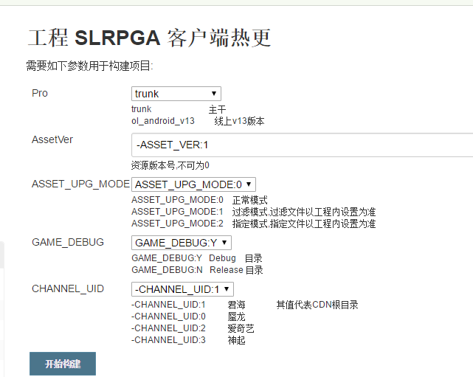

1. ，pro：要热更的工程
2. ，AssetVer：资源版本号，0版本号不算更新内容，依然需要自行上传和备份
3. ，ASSET_UPG_MODE：资源更新模式

当过滤模式和指定模式未设置任何文件时，工程会自动退出

1. ，GAME_DEBUG：调试或者正式目录
2. ，CHANNEL_UID：渠道CDN目录
3. ，发布时必须描述内容，例如：

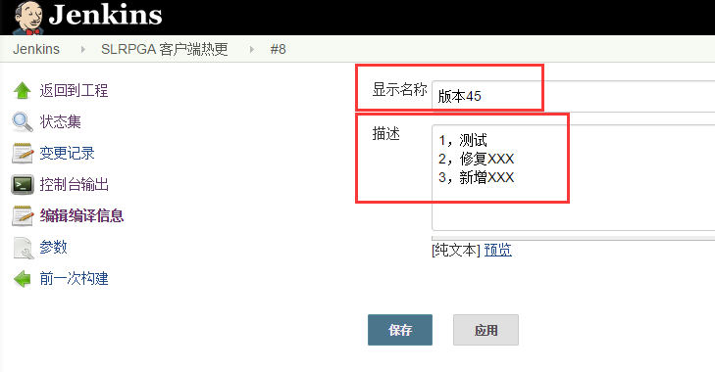

## 验收

1. 检查cdn上传是否成功
   1. ，通过发布日志验收，搜索成功关键字：uploadcdn suc



* 1. ，如果上传失败，建议重新来过

1. 检查svn备份是否成功
   1. ，通过发布日志验收，搜索成功关键字：uploadsvn suc



* 1. ，如果上传失败，可重新来过或仅手动上传svn

1. 真机验收，参考：热更内容测试.docx

## 刷新

1. 上传目录的刷新，自行去CDN后台操作；因为暂时网速未提供API后台，所以暂不支持自动刷新
2. 渠道版本号的刷新也需要自行操作，其版本号的写入和路径列表，可通过工具自动生成

参考：热更资源上传和校验.doc-